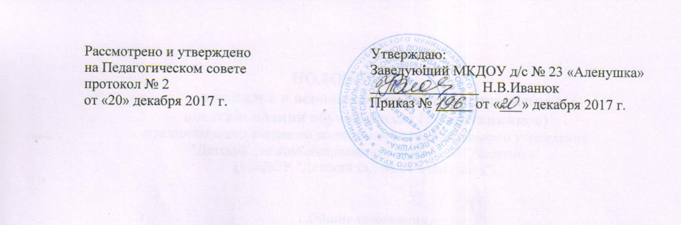

ПОЛОЖЕНИЕ
о порядке и основаниях перевода, отчисления и восстановления обучающихся (воспитанников)
Муниципального казённого дошкольного образовательного учреждения
"Детский сад комбинированного вида № 23 "Аленушка"
(МКДОУ "Детский сад № 23 "Аленушка")

с. Балахоновское, 2017 г.

ПОЛОЖЕНИЕ
о порядке и основаниях перевода, отчисления и восстановления обучающихся (воспитанников)
муниципального казённого дошкольного образовательного учреждения
"Детский сад комбинированного вида № 23 "Аленушка"
(МКДОУ "Детский сад № 23 "Аленушка")

1.Общие положения.
1.1. Положение о порядке и основании перевода, отчисления и восстановления воспитанников муниципального казённого дошкольного образовательного учреждения «Детский сад комбинированного вида № 23 «Аленушка» (далее- ДОУ) разработано в соответствии с Федеральным законом от 29.12.2012г. № 273-ФЗ «Об образовании в Российской Федерации», Приказом Министерства образования и науки РФ от 28 декабря 2015 года № 1527 «Об утверждении порядка и условий осуществления перевода обучающихся из одной организации, осуществляющей образовательную деятельность по образовательным программам дошкольного образования, в другие организации осуществляющие образовательную деятельность по образовательным программам соответствующих уровня и направленности», локальными актами учреждения, Уставом ДОУ.
1.2.Изменения и дополнения в данное положение вносятся на основании изменения действующих законодательных актов.
1.3. Основной задачей данного положения является соблюдение установленных законодательством правил в части порядка и основания перевода, отчисления и восстановления воспитанников ДОУ.
1.4. Срок данного положения не ограничен.

2. Порядок и основание перевода воспитанников из группы в группу
2.1 Перевод воспитанников групп общеразвивающей направленности на следующую возрастную ступень освоения образовательной программы дошкольного образования осуществляется на основании приказа заведующего на первое сентября текущего года.
2.2. Перевод воспитанников групп компенсирующей направленности на следующую возрастную ступень освоения адаптированной образовательной программы дошкольного образования осуществляется приказом заведующего на первое сентября текущего года и в соответствии с заключением ТПМПК Кочубеевского района Ставропольского края .
2.3. В течение учебного года перевод воспитанника из одной возрастной группы в другую возрастную группу осуществляется при наличии вакантных мест, соответствия возраста и на основании заявления родителя (законного представителя).

3. Порядок и основание перевода воспитанников в другую образовательную
организацию
3.1. Перевод несовершеннолетнего воспитанника в другую образовательную организацию может осуществляться:
-по заявлению родителей (законных представителей) несовершеннолетнего воспитанника, в том числе в случае перевода несовершеннолетнего воспитанника для продолжения освоения программы в другую организацию, осуществляющую образовательную деятельность;
-по обстоятельствам, не зависящим от воли родителей (законных представителей) несовершеннолетнего воспитанника и ДОУ, осуществляющего образовательную деятельность, в том числе в случаях ликвидации организации, осуществляющей образовательную деятельность, аннулирования лицензии на осуществление образовательной деятельности;
-на время капитального ремонта ДОУ, по желанию Родителя, на основании приказа заведующего о закрытии ДОУ на ремонт, с указанием номеров ДОУ для распределения детей.
-в дошкольное учреждение присмотра и оздоровления, компенсирующей направленности по заявлению Родителя, на основании заключения ТПМПК.
3.2. Основанием для перевода в другую образовательную организацию является приказ заведующего ДОУ о переводе несовершеннолетнего воспитанника на основании заявления родителей (законных представителей).

4. Порядок и основание отчисления воспитанников из ДОУ

4.1. Образовательные отношения прекращаются в связи с выбыванием воспитанника из ДОУ:
-в связи с получением дошкольного образования (завершением обучения);
-досрочно по основаниям, установленным законодательством об образовании.
4.2.Отчисление воспитанников из Учреждения оформляется приказом руководителя Учреждения и осуществляется по следующим основаниям: -по письменному заявлению одного из родителей (законных представителей); -в связи с получением образования (завершением обучения);
-досрочно по основаниям, установленным частью 2 статьи 61 Федерального закона «ОБ ОБРАЗОВАНИИ В РОССИЙСКОЙ ФЕДЕРАЦИИ» № 273-ФЗ от 29.12.2012г.
4.3. Образовательные отношения могут быть прекращены досрочно в следующих случаях:
- по инициативе родителей (законных представителей) несовершеннолетнего обучающегося, в том числе в случае перевода обучающегося для продолжения освоения образовательной программы в другую организацию, осуществляющую образовательную деятельность;
- по обстоятельствам, не зависящим от воли обучающегося или родителей (законных представителей) несовершеннолетнего обучающегося и организации, осуществляющей образовательную деятельность, в том числе в случае ликвидации организации, осуществляющей образовательную деятельность.

5. Порядок восстановления воспитанника ДОУ

5.1. Зачисление воспитанника, ранее отчисленного из ДОУ, осуществляется на основании вновь полученного направления, выданного Комиссией по комплектованию образовательных учреждений, осуществляющих обучение по основным (адаптированным) общеобразовательным программам дошкольного образования Администрации муниципального образования Кочубеевского района согласно Правилам приема на обучение по образовательным программам дошкольного образования в ДОУ.
5.2 При досрочном прекращении образовательных отношений по инициативе родителей (законных представителей) восстановление осуществляется согласно действующему административному регламенту. В случае восстановления воспитанника в списках между ДОУ и родителями (законными представителями) заключается новый Договор об образовании по образовательным программам дошкольного образования.

